卡片列表常见故障排查

前言
- 该文章适用于组件的初中级入门学习，若希望了解组件高级配置，可阅读代码工程文档进行学习[点击跳转cardList代码工程文档](https://xft-demo.cmburl.cn/XFTPRO-DOCS/pc/data/cardList)

卡片组件渲染失败排障
**问题描述：用户在卡片中配置的文本组件未能正常渲染，卡片列表展示空白**
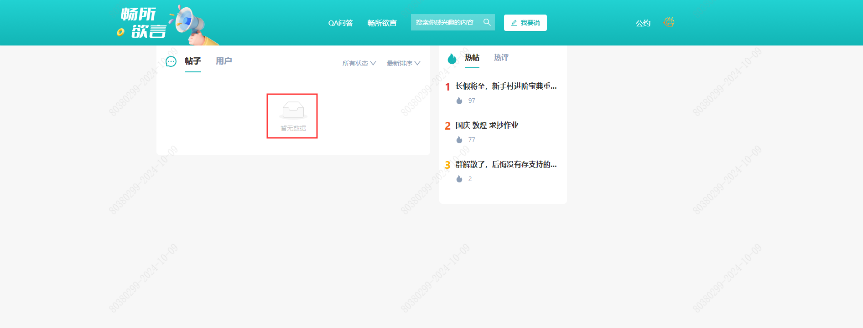
**原因分析：**
- **接口通信失败**：如果数据是通过接口或模型获取的，请确保接口能够成功发送请求并接收响应。
- **数据适配问题**：请确认返回的数据格式与卡片列表组件预期的格式相匹配。
- **组件取值错误**：请检查组件是否正确地从返回的数据中提取了所需的值。
**排障步骤：**
- 如果数据通过接口或模型返回，**首先检查接口发送与返回是否成功**：
a. 在卡片列表数据面板，**点击选择接口名称旁边的编辑按钮，可跳转至接口基本信息**，确认接口key
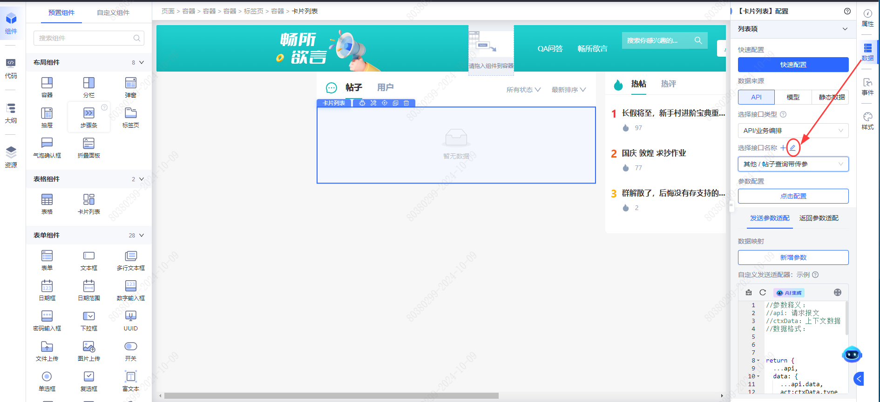
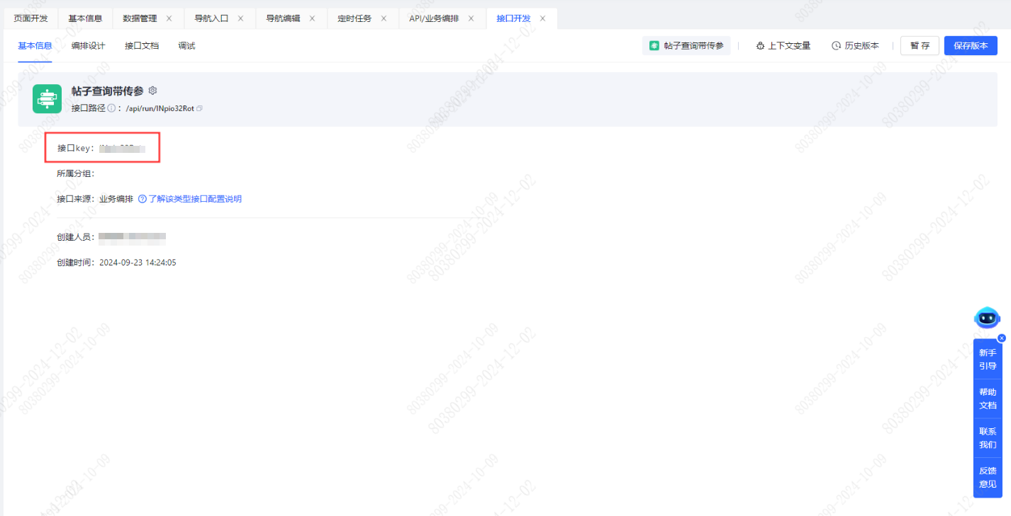
b. 在编辑页面中，**打开F12控制台，点击预览，在网络(network)中找到对应接口key**，若此时未找到接口调用记录，说明接口未正常发起调用，**参考[接口常见故障排查与功能调试](./images/img_6782508986794251966.png
) 中API/模型请求异常进行排障。**
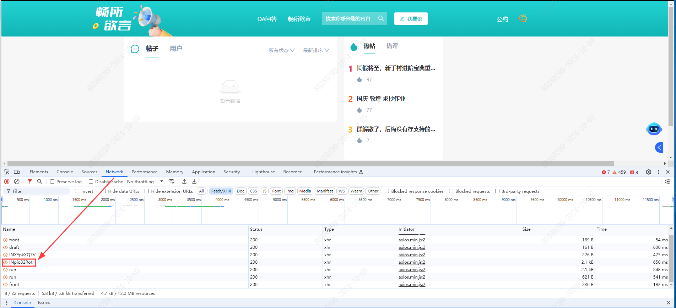
c. 如果在控制台-网络(network)找到接口正常调用记录，点击该接口key，**分别查看载荷（payload）中入参、预览（preview）中返回是否符合预期**，如果入参为空或者入参值不对，**请检查发送适配器中入参的取值**，如果返回为空或者返回值不对，请单独对接口编排进行调试，**参考[业务编排节点常见故障排查与功能调试](./images/img_2088811114095667831.png
)进行排障。**
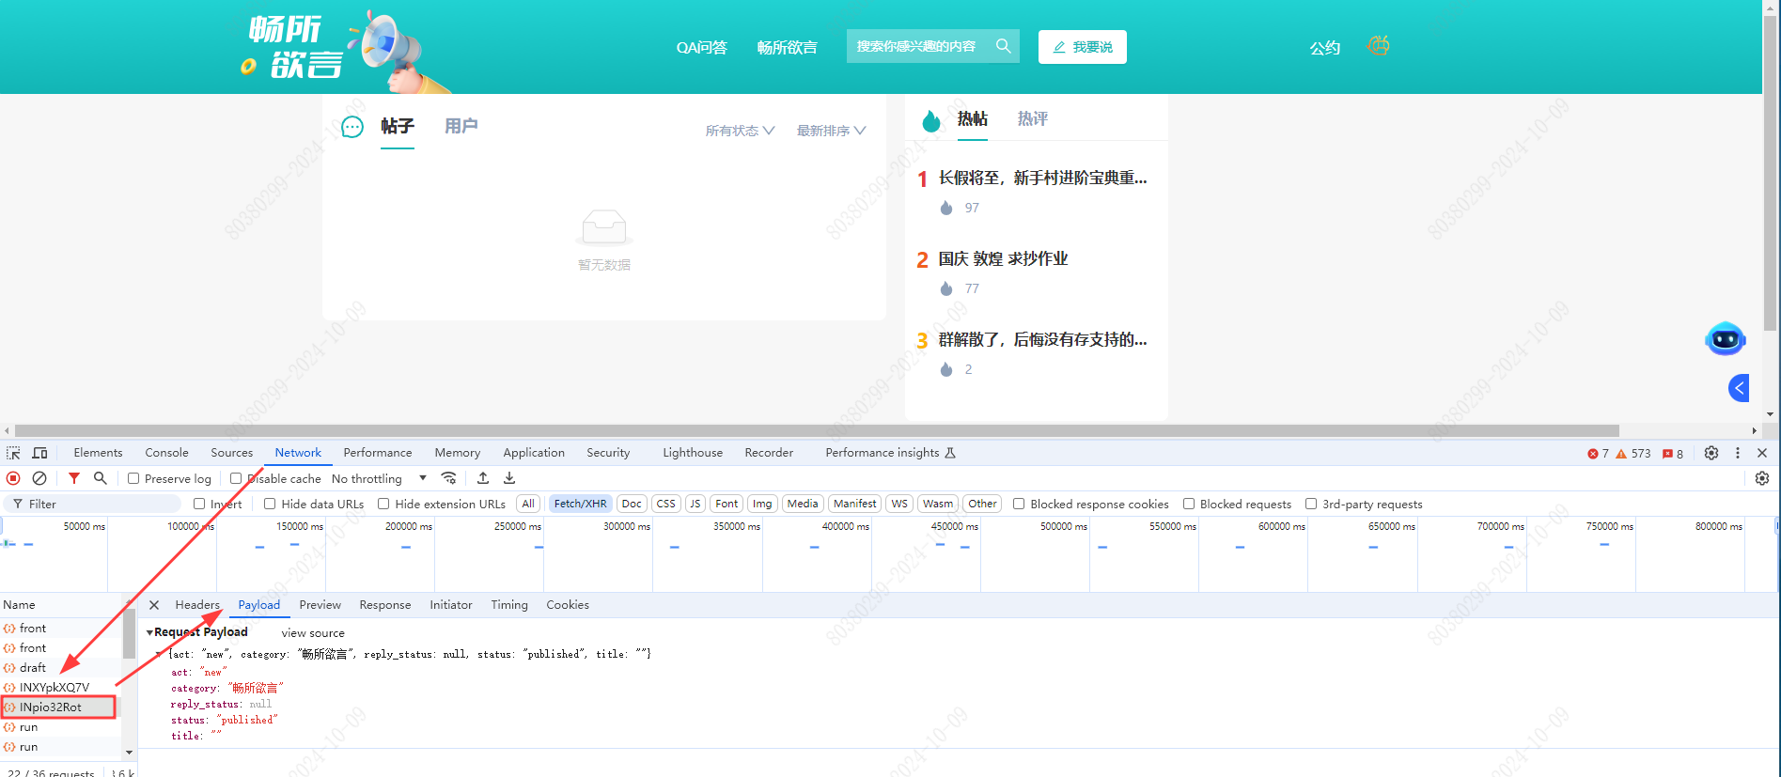
- 如果排查接口发送与返回均符合预期，请回到编辑页面，检查返回适配与组件取值是否有误：
a. **检查返回适配：** 在卡片列表数据面板中，选择返回参数适配，查看返回内容结构，当前写法返回list被平铺到body中，导致组件不能以**${字段名}**的方法取值，所以无法渲染，**修改返回适配将list存入body属性中。**
修改前：
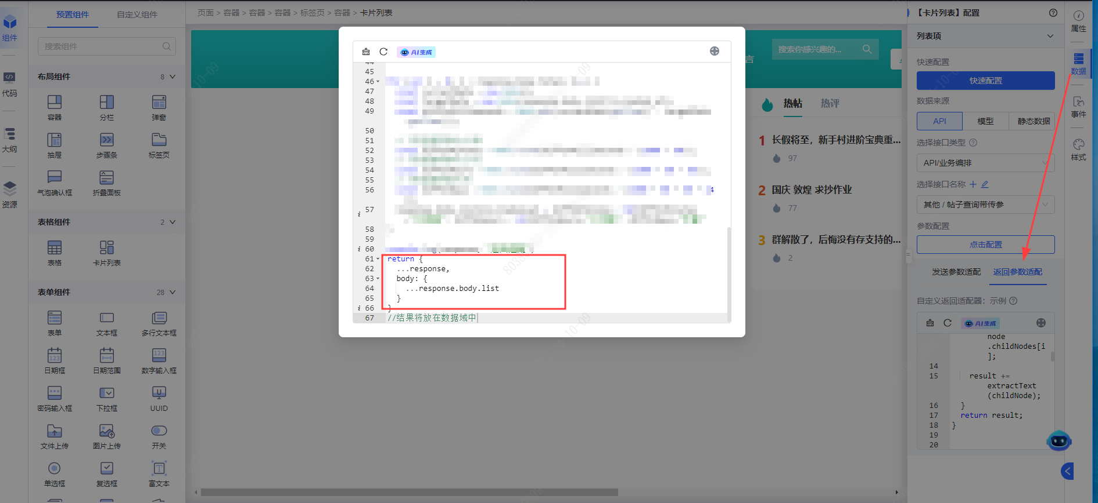
修改后：
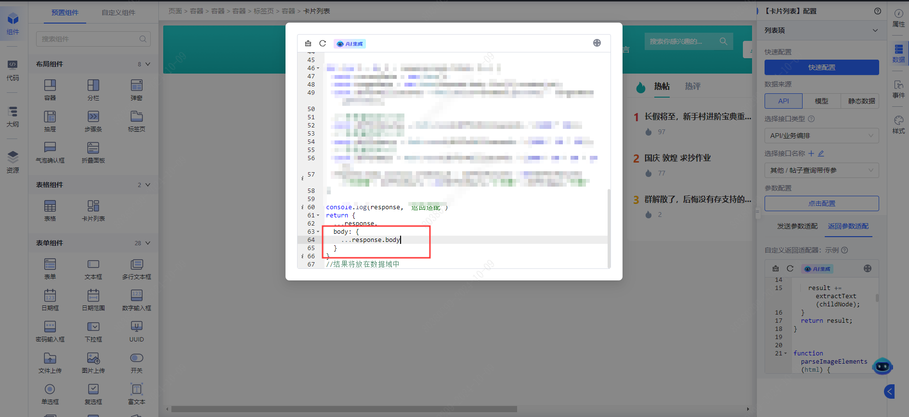
b. **检查组件取值：** 确认返回适配器无误之后，在属性面板中打开布局配置，请检查目标组件取值字段与返回字段是否一致，且按照表达式${字段名}方式书写
最后点击预览，确认调试效果
---

卡片与弹窗联动失败排障
**问题描述：在以下场景中，用户点击关注按钮，打开弹窗确认是否关注该用户，但弹窗永远关联的是最后一行用户名称。**
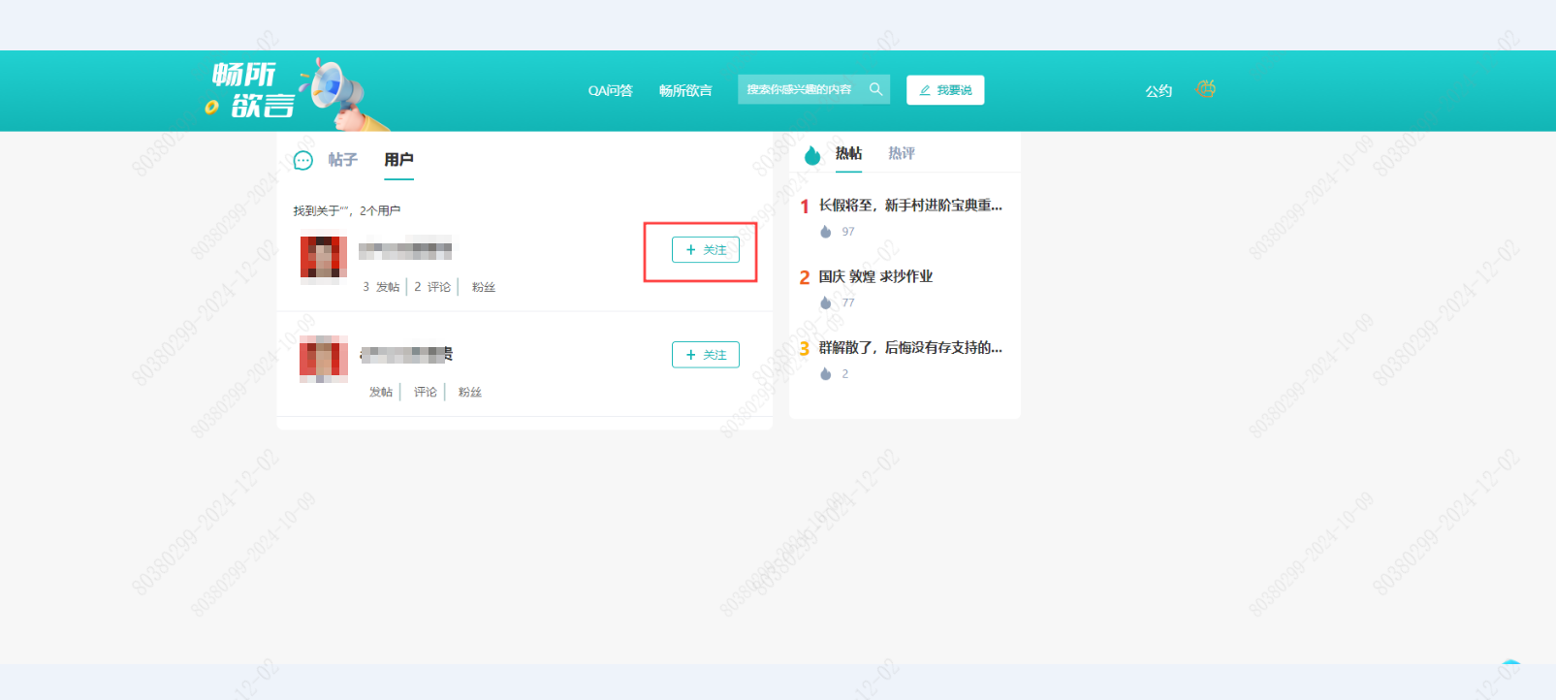
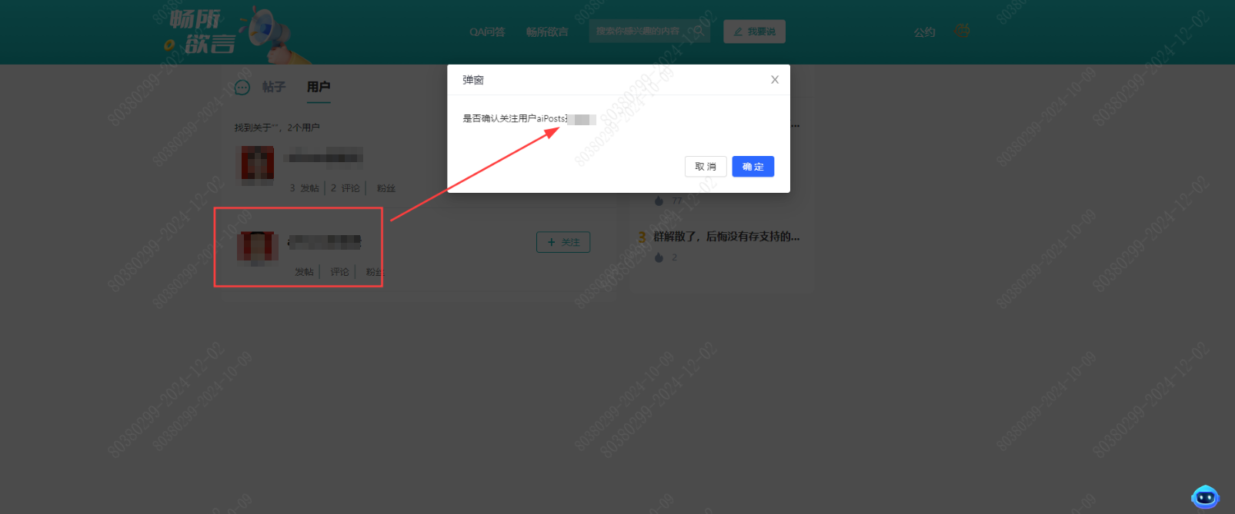
**原因分析：**
**控制弹窗显隐的变量未在弹窗父级数据域中提前定义**，导致所有弹窗被打开，页面展示的是最后一行卡片的弹窗。
**排障步骤：**
1\.选中弹窗组件，在弹窗属性面板中，确认控制弹窗显隐的变量名，本例中如图使用openWindow控制弹窗显隐
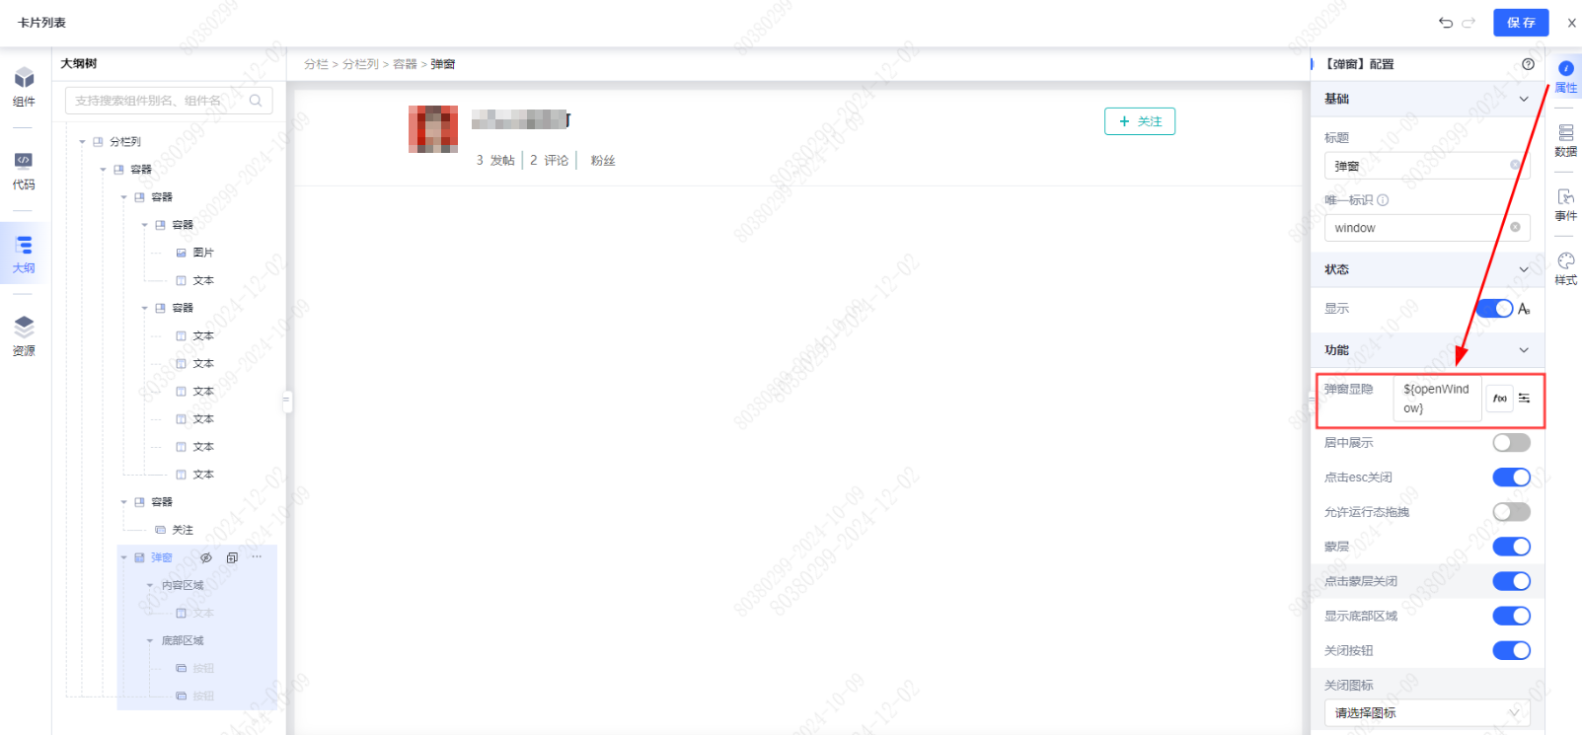
2\.选择卡片列表布局配置，在大纲树中，**找到弹窗与按钮的共同父级容器，在该容器代码区数据域(data)添加变量openWindow**
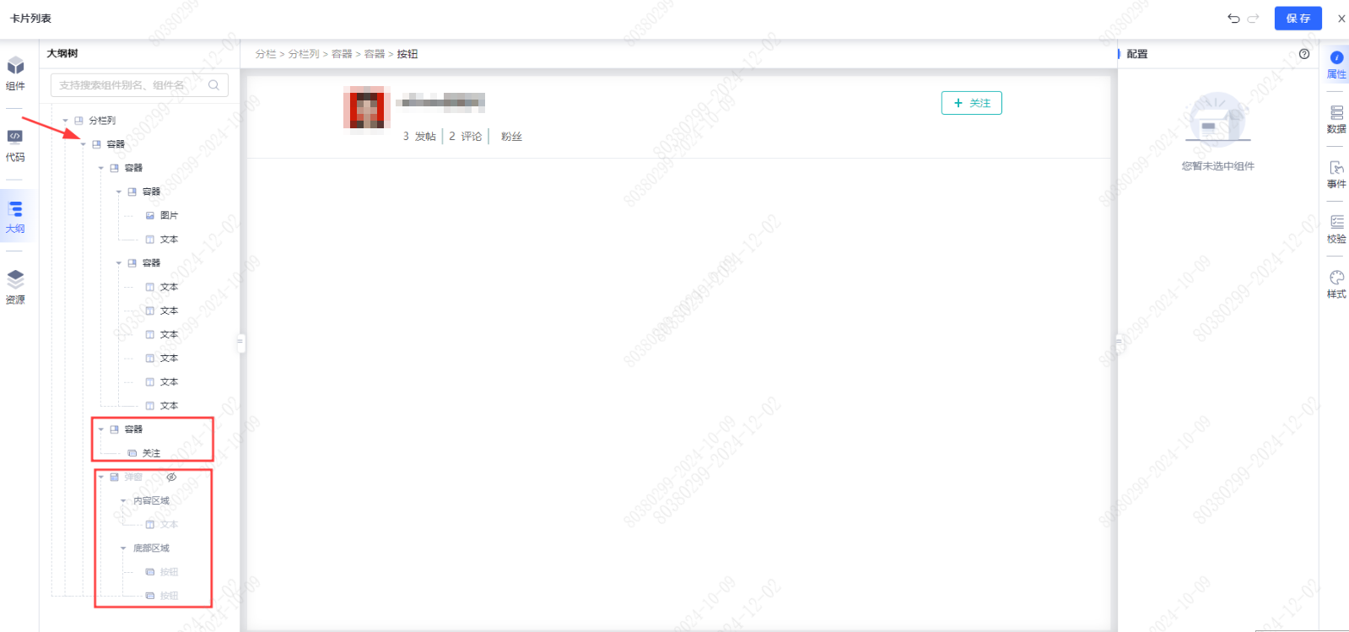
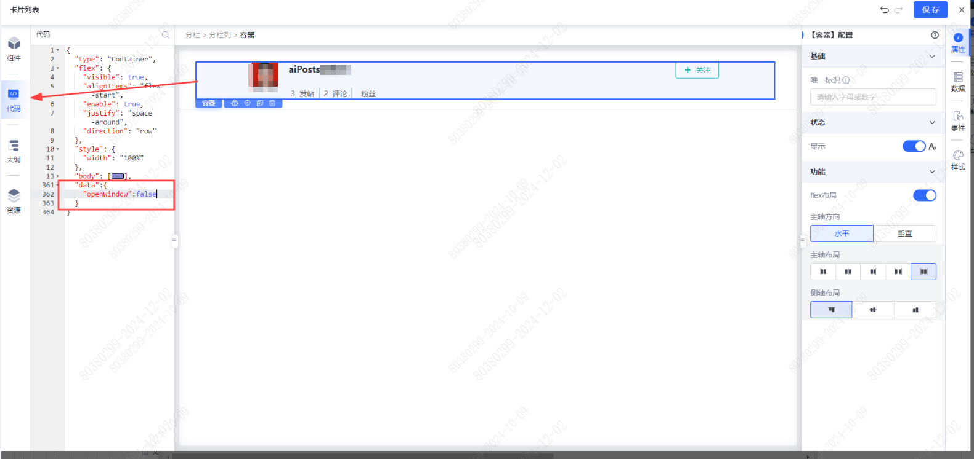
保存版本后，预览效果，弹窗可正常关联每一行数据

